Информация
о проведенных мероприятиях по плану Месячника, посвященного Международному дню родных языков в школах Атнинского района
МБОУ Березинская ООШ
(13.09.2021-19.09.2021)

Школа | Дата проведения | Название мероприятия | Место проведения | Ответствен  ный | Охват | Информация и фото/видео размещены: ССЫЛКА на сайт | СМИ
Березинская ООШ | 14.09.2021  9.09..2021 | “ Татар халык уеннары. “Түбәтәй уены” 2-4нче класслар  8-9 нчы сыйныф укучылары Әтнә татар дәүләт драма театрына Г.Ибраһимовның “Алмачуар” хикәясе буенча сәхнәләштерелгән спектакленә бардылар. | МБОУ «Березинская ООШ» | Гатауллина А.Р.  Абсалямова Ф.А. | 13  10 | https://edu.tatar.ru/atnya/bereza/sch/main-news  https://edu.tatar.ru/atnya/bereza/sch/page4457553.htm | Официальный сайт МБОУ «Березинская ООШ»

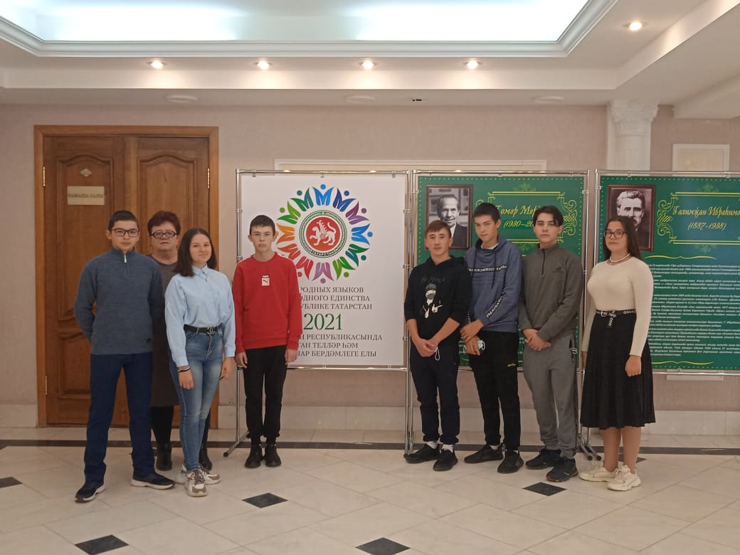
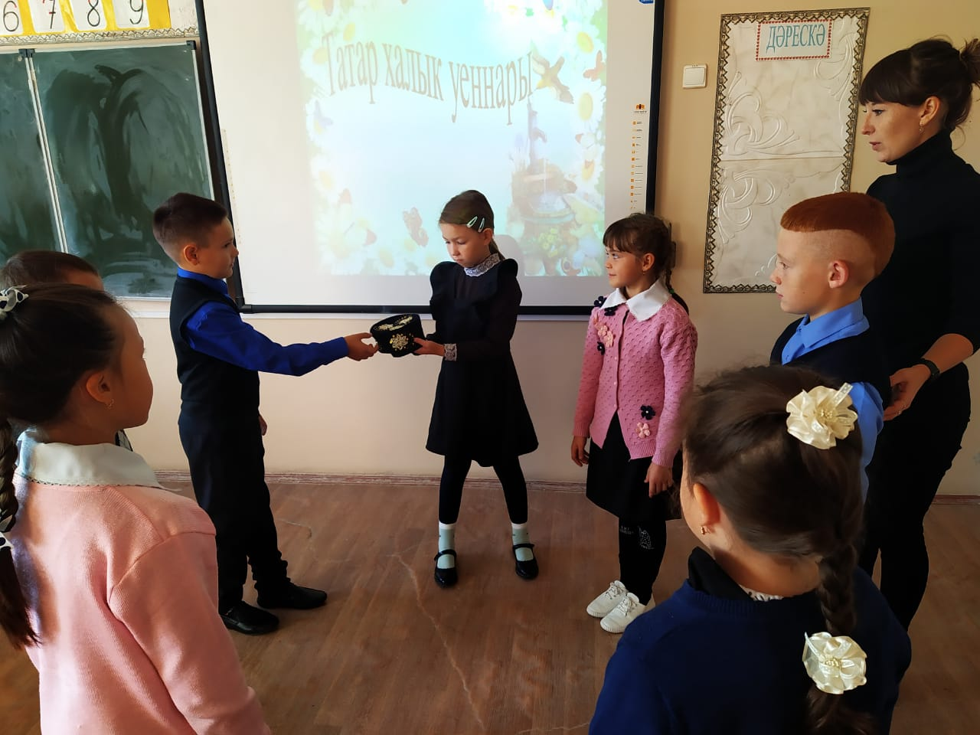 «Түбәтәй уены” Театрда кунакта

